Templates de Apresentações – Tutorial de edição
Os templates para apresentações com a nova identidade visual do Economus já estão disponíveis na intranet.
Ao acessá-los, você notará que alguns itens dispostos nos slides aparecem travados para edição.
Para modificá-los, é necessário alterar o slide mestre, conforme demonstrado abaixo:
- Selecione a aba “Exibir”;
- Clique na opção “Slide Mestre”;
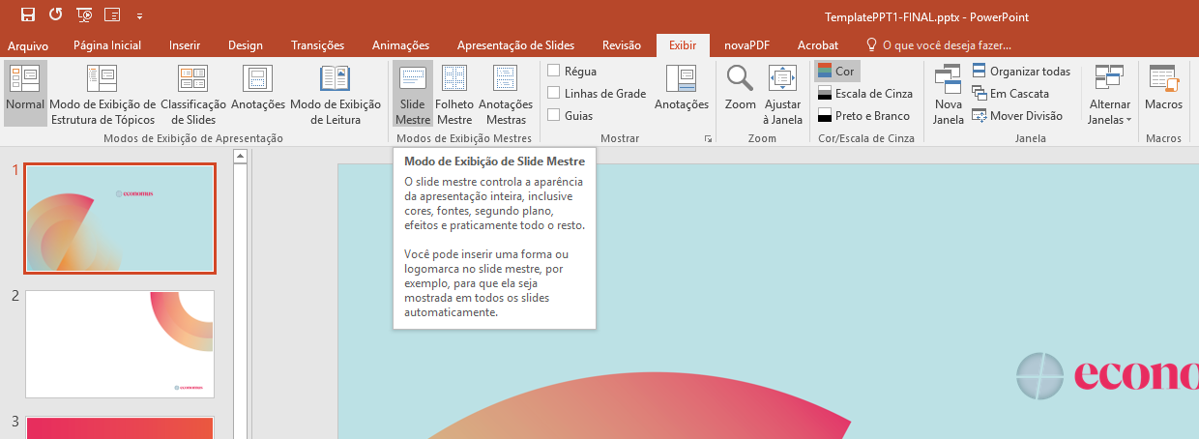
- Após fazer as edições, selecione a aba “Slide Mestre”;
- Clique em “Fechar modo de exibição mestre”.
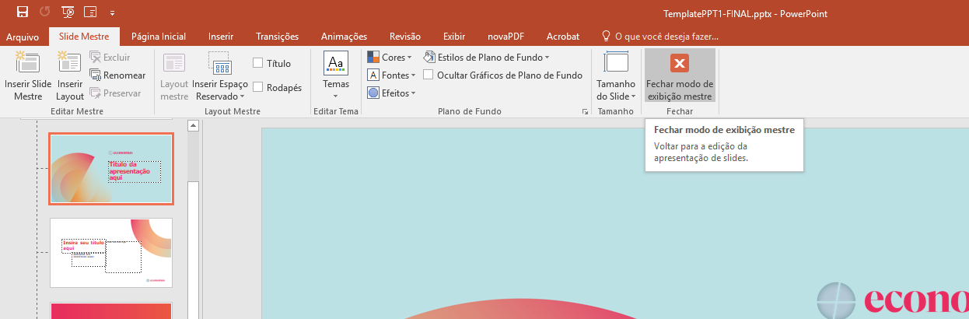
Obs: Caso sua apresentação contenha imagens, não se esqueça de alterá-las, utilizando este tutorial. As imagens contidas no modelo de apresentação são meramente ilustrativas e não devem ser mantidas em seu trabalho.

